Training 1 ProvU11 07/08/2012

Opmerkingen na tornooi in Poederlee:

* er wordt teveel met de bal gelopen waardoor sommige spelers op korte tijd buiten adem waren => vlugger bal afgeven, niet met de bal lopen! (controle + afspelen van de bal)
* Positiespel moet verbeterd worden waardoor de bal beter kan aangespeeld worden + bewegen zonder bal

Opwarming:

Conditie – uithouding rond voetbalveld met bewegingsoefeningen

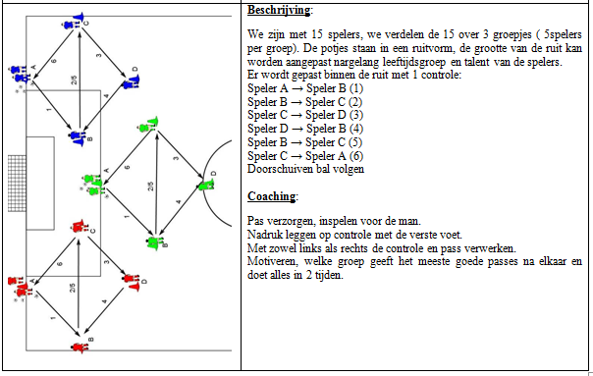Passing:

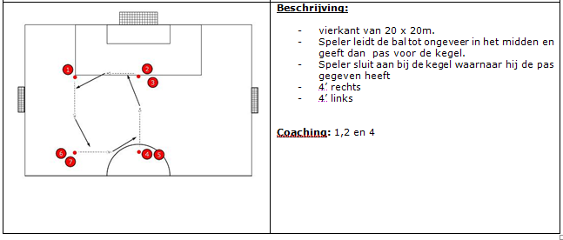

Wedstrijdvorm : nr.7 + 11 ingedraaid aannemen!

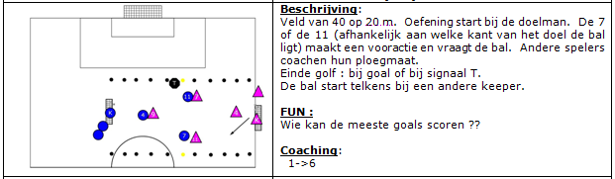

Balbeheersing + pas

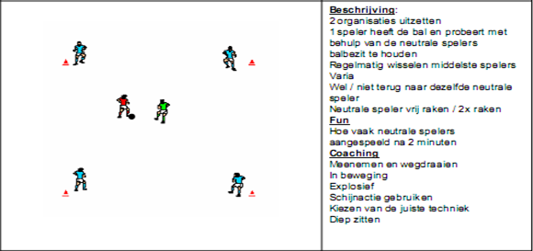

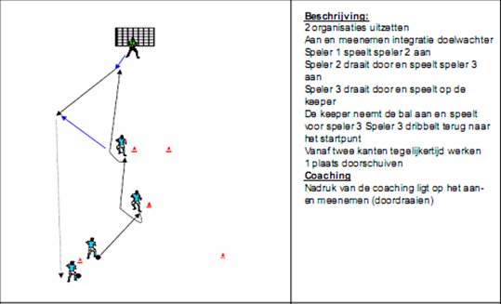Indraaien + afwerken op doel

Wedstrijd: posities!!